Негосударственное (частное) Образовательное учреждение Саратовской епархии русской православной церкви
(Московский патриархат)
«Свято-Покровская православная классическая гимназия г. Саратова»

410003,г. Саратов, ул. М. Горького, 85, тел/факс (8452) 21-46-55, e-mail: pokrovsk.gim@rambler. ru

Тарасова Лариса Владимировна,
учитель начальных классов первой категории
Урок № 26
Тема. Великий круговорот жизни
А.А. Плешаков Окружающий мир. 3 класс. УМК «Школа России»
Тип: урок открытия новых знаний (для детей, обучающихся в православной гимназии).
Цель урока: дать учащимся представления о круговороте жизни на Земле и его основных звеньях. Расширить знания детей о живой и неживой природе.
Задачи:
Образовательная задача. познакомить учащихся с новыми понятиями: «организмы-производители», «организмы–потребители» и «организмы-разрушители»; установить взаимосвязь между живой и неживой природой; определить место человека в окружающем мире; раскрыть двойственную природу человека.
Воспитательная задача. воспитывать бережное и правильное отношение к природе, уважительное отношение к прошлому России, любовь к Родине, к традициям и обычаям православного человека.
Развивающая задача. развивать мышление, внимание, память и устную речь учащихся; бучать составлению схем, умению сравнивать, классифицировать, обобщать и формулировать самостоятельно выводы, переносить знания и умения в новую ситуацию.
Ход урока.
№ этапа | время | Деятельность учителя | Деятельность ученика
1 | 2 мин | Организационный момент
 |  | Вступительное слово учителя.  Сегодня к нам на урок пришел профессор Синичкин. Значит, мы узнаем много нового об окружающем мире.  Мудрый профессор предлагает нам вспомнить, что мы уже изучили о природе. | Учащиеся внимательно слушают.
2 | 5 мин | Повторение изученного. Актуализация знаний.
 |  | Учитель задает вопросы, после ответов детей на магнитной доске выставляет таблички. | Учащиеся предлагают варианты ответов.
 |  | 1. На какие две группы можно разделить все природные объекты? | Ответ учащихся: (живая и неживая природа)
 |  | 2. Назовите объекты живой природы. | Ответ учащихся: (растения, животные, человек, бактерии, грибы)
 |  | 3. Назовите признаки жизни. | Ответ учащихся: (рождение, питание, дыхание, рост, размножение)
 |  | 4. Что относится к неживой природе?  На доске таблица № 1. | Ответ учащихся: (вода, воздух, солнце, почва)
3 | 5 мин | Первичное усвоение новых знаний.
3.1 |  | Учитель задает вопросы.  После каждого ответа на доске выставляются карточки и стрелки в схеме.  Таблица № 2. | Учащиеся предлагают варианты ответов.
 |  | 1. Назовите объекты живой природы, которые сами производят себе пищу? | Ответ учащихся: (Растения)
 |  | 2. Что необходимо растению, чтобы заработала чудесная кухня? | Ответ учащихся: (Солнечный свет, углекислый газ, вода, растворенные в ней минеральные соли)
 |  | 3.Как животные добывают себе пищу? | Ответ учащихся: (Потребляют растения и других животных)
 |  | 4. Что происходит с мертвыми остатками растений и животных? | Ответ учащихся: (Бактерии превращают их в перегной, а затем в минеральные соли)
3.2 |  | Учитель задает вопросы:
 |  | - Ребята, как можно назвать эту схему? (выслушиваются варианты ответов) | Учащиеся предлагают варианты ответов. Делается вывод, что это круговорот.
 |  | - Как можно назвать этот круговорот? | Ответ учащихся: (Великий круговорот жизни)
- Какая же тема сегодняшнего урока?
(На доске открывается название урока)
4 | 8 мин | Коллективная работа по схеме. (Табл. № 2)
 |  | Учитель задает вопросы:
 |  | 1. Назовите объекты неживой природы, участвующие в круговороте? | Ответ учащихся: (Почва, солнце, воздух, вода)
 |  | 2. Назовите объекты живой природы, участвующие в круговороте? | Ответ учащихся: (Растения, животные, грибы, бактерии)
 |  | 3. Как связаны между собой объекты живой и неживой природы в круговороте? | Учащихся делают вывод: (Объекты живой и неживой природы тесно связаны между собой)
 |  | 4. Когда же заработал этот круговорот? | Учащиеся предлагают варианты ответов.
 |  | Пояснение учителя: После грехопадения. Когда в окружающий мир вторглась смерть-разрушение. В Библии сказано: «…проклята земля за тебя; со скорбью будешь питаться от нее во все дни жизни твоей, тернии и волчцы произрастит она тебе; и будешь питаться полевою травою, в поте лица твоего будешь есть хлеб, доколе не возвратишься в землю, из которой ты взят; ибо прах ты и в прах возвратишься.» (Быт. 2:17-19)
5 | 1 мин | Физминутка «Бабочка».
 |  | Учитель читает текст:  Утром бабочка проснулась,  Улыбнулась, потянулась.  Раз – росой она умылась.  Два – изящно покружилась.  Три – нагнулась и присела.  На четыре – улетела. | Учащиеся выполняют физические упражнения.
6 | 7 мин | Работа с учебником.
 |  | Учитель дает задания и спрашивает:
6.1 |  | - Прочитайте первый и второй абзацы на с. 123 учебника. | Учащиеся читают текст.
6.2 |  | - Назовите три группы организмов, составляющие звенья круговорота. | Ответ учащихся: (Организмы-производители, организмы-потребители, организмы-разрушители)
6.2 |  | - Назовите организмы-производители. | Ответ учащихся: (Растения)
6.2 |  | - Назовите организмы-потребители. | Ответ учащихся: (Животные)
6.2 |  | - Назовите организмы-разрушители. | Ответ учащихся: (Бактерии)
7 | 10 мин | Определение места человека в окружающем мире.
 |  | Учитель объясняет:
7.1 |  | - К какой группе организмов мы отнесем человека? | Ответ учащихся: (Организм-потребитель)
7.1 |  | - Вот как о создании человека написано в Библии: «И создал Господь Бог человека из праха земного и вдунул в лице его дыхание жизни, и стал человек душею живою» (Быт. 2: 7). | Учащиеся внимательно слушают.
7.1 |  | - Что обозначают слова «из праха земного»?  (Выслушиваются ответы) | Учащиеся предлагают варианты ответов.
7.2 |  | - Человеческий организм содержит в себе многие элементы земли: калий, магний, фосфор, железо и даже золото. Это говорит о том, что он земной. И в то же время он имеет душу. Поэтому двойственная природа ставит человека в исключительное положение.  С одной стороны он организм-потребитель в круговороте жизни, он рождается, питается, тело его растет, старится, умирает, превращаясь в прах, - так же как и другие организмы- потребители.  Но с другой стороны, человек обладая душей старается принести пользу окружающему миру, создает новое, изобретает, совершает поступки, которые на долгие времена остаются в памяти потомков. | Учащиеся внимательно слушают.
7.3 |  | Я хочу вам рассказать о подвиге простого русского мужика Ивана Осиповича Сусанина.  Который вошел в жизнь вечную и в вечную память благодарных потомков. Он явил Богу и миру великую самоотверженность и мужество русского человека.  Зимой 1613 года в село Домнино Костромского уезда, где жил Иван Осипович Сусанин, прискакал польский отряд, который хотел погубить 16–ти летнего русского царя Михаила Романова. Польский отряд спешился у избы Ивана Сусанина. Известно было, что он особенно приближенный царский слуга. Значит должен знать, где его господин. И Иван Осипович действительно знал, что царь вместе со своей матерью скрывается от врагов в Ипатьевском монастыре. Презрительно и свысока польские захватчики потребовали, чтобы Сусанин указал им, где царь. Иван Сусанин спокойно и трезво рассудил: «Откажусь я, меня убьют, начнут мучить других. Нет, лучше мне одному погибнуть и их увести подальше, чтобы не навредили они Царю. Ведь без Царя всей Русской Земле погибель».  - И стал Иван Осипович, Богу помолясь, собираться в путь. Степенно застегивал тулуп старый (ведь помирать шел, новый-то тулуп жалко, в хозяйстве пригодится) и обдумывал, - куда вести супостатов, чтобы уж никакой дороги назад не было. Это был его последний путь на земле, вечный в Царствии Небесном. Повел он поляков, а вслед ему, как предателю, плевали односельчане. На миру-то и смерть красна, а он шёл умирать и за Царя, и за своих односельчан буквально оплёванный, как Христос на Кресте. Более всего подвиг его велик тем, что он был уверен: никто о нем не узнает. Он шел на страшные мучения не только телесные, но и душевные, осмеянный и униженный в величии одинокого подвига.  Иван Осипович хорошо знал окрестные места – он завёл поляков в непроходимые лесистые болота, где его буквально растерзали разъярённые разбойники. Все они и сами погибли, но одному удалось спастись Промыслом Божиим. Об этой истории стало известно людям.  В 1836 году великий русский композитор Михаил Иванович Глинка, потрясённый подвигом Ивана Сусанина, написал оперу-былину «Жизнь за Царя». Эта гениальная опера заставила весь мир преклониться пред русским мужиком Иваном Сусаниным. | Учащиеся внимательно слушают.
7.4 |  | Давайте прослушаем отрывок из арии Ивана Сусанина. | Учащиеся внимательно слушают.
8 | 3 мин | Итог урока. Выставление поурочных баллов.
8.1 |  | Учитель:  - С какими группами организмов мы сегодня познакомились на уроке?
 |  | Можно ли в нашей таблице (№1) заменить объекты живой природа на три группы организмов? | Ответ учащихся: (Нет, так как человек имеет двойственную природу и он не только потребитель, но и созидатель).
8.2 |  | Учитель объявляет поурочные баллы. | Учащиеся подают дневники для проставления оценок.
9 | 2 мин | Домашнее задание.
 |  | Учитель записывает на доске: Задание № 2 с. 126 учебника, задание № 1 и 2 в рабочей тетради. | Учащиеся записывают задания в дневнике.

Учебник: Плешаков А.А. Мир вокруг нас (3 класс). М., Просвещение, 2007г.
Используемая литература.
1. Библия: Бытие (Первая книга Моисея). М., Российское библейское общество, 2002 г.
2. Григорьева Т.Н. Патриот земли русской: (О подвиге И.О. Сусанина).
Кострома, 1990 г.
3. Священник Тимофей. Природоведение. М., Паломникъ, 2001 г.
4. Целоусова Т.Ю., Максимова Т.В. Поурочные разработки по курсу Мир вокруг нас, М., «ВАКО», 2007г.
5. Юдин Г. Сотворение мира. М., ООО ТД «Издательство Мир книги», 2007 г.
Аудиозапись.
Глинка М. Опера «Иван Сусанин». Аудиозапись арии Ивана Сусанина.
Приложение.
Таблица № 1. (слайд 1)

Природа

Живая
Неживая

- Растения
- Животные
- Человек
- Бактерии
- Грибы
- Вода
- Воздух
- Солнце
- Почвы

Таблица № 2 (слайд 2)
Углекислый газ

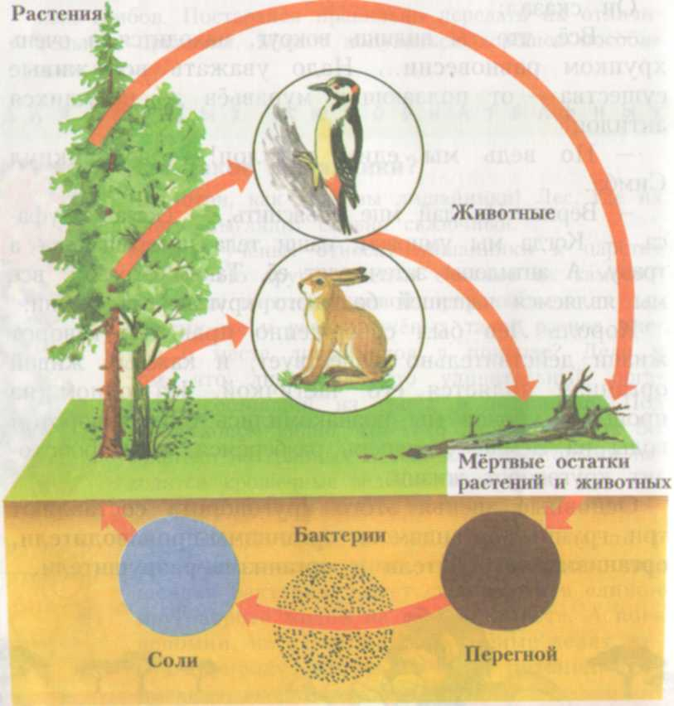

Вода

